UNIVERSIDAD AUTÓNOMA DEL ESTADO DE MÉXICO
FACULTAD DE INGENIERÍA
NEXUS FI — FORMATO UNIVERSAL DE DOCUMENTACIÓN Y ENTREGA DE TAREAS
Instrumento Oficial de Reporte Técnico, Entregables de Código y Evidencias de Ejecución
――――――――――――――――――――――――――――――――――――――――――――――――――――――――――――
IMPORTANTE PARA EL LLENADO: Todo el texto de este documento debe presentarse estrictamente en tipografía Times New Roman, color negro, interlineado 1.1 y alineación justificada. No utilizar colores de fuente distintos al negro. Los títulos deben respetar la jerarquía oficial: Título 1 en 16 puntos con negritas, Título 2 en 14 puntos con negritas y Título 3 en 13 puntos normal. Las tablas deben conservar bordes visibles en color gris con encabezados sombreados y texto en color negro. Los pies de figuras y tablas deben llevar formato 'Figura n.n: Descripción' o 'Tabla n.n: Descripción' en itálicas, tamaño 11, color negro.
1. FICHA TÉCNICA DE LA TAREA
Código / ID de Tarea: | T-06-CURADURIA-ICO | Paquete WBS: | WBS 1.2.1
Nombre de la Tarea: | Curaduría de la normativa universitaria y de los programas de estudio de Ingeniería en Computación (tarea retroactiva) | Fase / Avance: | Avance 1 (25%)
Responsable(s) Asignado(s): | Aarón Nevid Domínguez Fuentes | Rol en Equipo 404: | Curaduría documental y QA
Asignada por (PM): | Fernando Azuara Ibarra (Project Manager) | Prioridad: | Alta
Fecha de Asignación: | 14/10/2026 | Fecha de Entrega: | 03/11/2026 (entrega extemporánea)
Estado de la Tarea: | [ ] En Desarrollo [ ] En Pruebas [X] Concluida y Validada | Solicitud de Cambio: | [X] No Requerida [ ] Sí Tramitada

2. OBJETIVO TÉCNICO Y CRITERIOS DE ACEPTACIÓN
Recopilar, limpiar y estructurar el marco normativo universitario oficial y los programas de estudio de la Licenciatura en Ingeniería en Computación como base documental previa a la vectorización.
2.1 Criterios de Aceptación (Definición de Terminado - DoD)
N° | Criterio de Aceptación Requerido | Estado de Cumplimiento
1 | Normativa universitaria compilada y organizada por tipo de documento. | [X] Cumplido [ ] Pendiente
2 | Programas de estudio de las asignaturas de ICO en Markdown con sus metadatos. | [X] Cumplido [ ] Pendiente
3 | Textos normalizados, con encabezado de metadatos y sin ruido visual, listos para fragmentarse. | [X] Cumplido [ ] Pendiente
4 | Resultados en la rama BaseVectorial (Procesados/01 y 02). | [X] Cumplido [ ] Pendiente

3. INTERCONEXIÓN, PRECEDENCIAS Y RED DE COLABORACIÓN
Documentar la trazabilidad de interdependencias entre integrantes para garantizar la continuidad operativa del proyecto:
Tipo de Relación | Detalle de Actividad o Insumo Requerido | Integrante(s) con quien se coordinó
Insumos Precedentes (Qué necesité antes): | Documentos oficiales en PDF recopilados por el equipo (Pre Procesados) y lineamientos del PM para la estructura de carpetas. | Fernando Azuara Ibarra
Entregables que desbloquea (A quién le sirve): | Corpus listo para la ingesta y la base vectorial (WBS 1.3.1 / 1.3.2) y consultas normativas del chat. | Fernando Azuara Ibarra
Canales y Acuerdos de Comunicación: | Los resultados se integraron en la rama BaseVectorial junto con la ingesta y la base vectorial. | Todos los involucrados

4. ENTREGABLES DE CÓDIGO Y CONTROL DE VERSIONES (GIT)
Indicar la ubicación y trazabilidad de los artefactos producidos en el repositorio oficial de GitHub:
Rama de Git utilizada (Branch): | BaseVectorial (integrada a Integracion y main)
Hash(es) de Commit o Pull Request: | 1fb3970 del 22/10/2026 (ingesta, normalización y base vectorial; integrado por el PM)
Archivos Nuevos Creados: | Procesados/01_Normativa_Universitaria/ (5 subcarpetas)  Procesados/02_Planes_de_Estudio_ICO/
Archivos Modificados: | Ninguno
Librerías / Dependencias Añadidas: | Ninguna (procesamiento con nexus_ingestion)
Instrucciones de Ejecución Local: | python scripts/process_to_procesados.py (genera los .md y .json normalizados y el corpus para embeddings)

5. DOCUMENTACIÓN DE RESULTADOS Y EVIDENCIAS TÉCNICAS
5.1 Descripción Técnica de la Solución Implementada
1. Normativa universitaria: 98 documentos organizados en cinco subcarpetas: Acuerdos (7), Códigos y Lineamientos (32), Protocolos (7), Reglamentos (33) y Reglamentos Internos de facultades (19). La asignación estimaba 45 reglamentos; el conteo final incluye también acuerdos, códigos, lineamientos y protocolos.
2. Programas de estudio: 65 programas de asignaturas de ICO, más el mapa curricular, convertidos a Markdown.
3. Normalización: cada documento tiene un encabezado con identificador, título, categoría, subcategoría, carrera, periodo, archivo fuente, número de páginas, uso de OCR, tokens y número de fragmentos; el texto queda limpio de encabezados y pies repetidos.
Situación posterior: el 3 de noviembre de 2026 las pruebas mostraron que los reglamentos internos de otras facultades y los de otros niveles educativos hacían responder al chat con normativa ajena a la Facultad de Ingeniería. Se retiraron 24 documentos (cambio técnico CT-01); se conservó el reglamento interno de la Facultad de Ingeniería.
5.2 Matriz de Pruebas Funcionales Realizadas
Caso | Escenario / Prueba Evaluada | Entrada / Datos | Comportamiento Obtenido | Resultado
CP-01 | Conteo de la normativa | Procesados/01_Normativa_Universitaria en 1fb3970 | 98 documentos en 5 subcarpetas | Aprobado
CP-02 | Conteo de programas de ICO | Procesados/02_Planes_de_Estudio_ICO en 1fb3970 | 65 programas en Markdown | Aprobado
CP-03 | Encabezado de metadatos | Reglamento de Movilidad Estudiantil de Estudios Profesionales | Identificador, título, categoría, carrera, periodo, fuente, páginas, OCR, tokens y fragmentos | Aprobado
CP-04 | Pertinencia para la prueba piloto | Preguntas de trámites en el chat (03/11) | Los reglamentos de otras facultades se recuperaban para preguntas de la FI; se retiraron con el CT-01 | Con observaciones

5.3 Evidencias Gráficas y Capturas de Pantalla
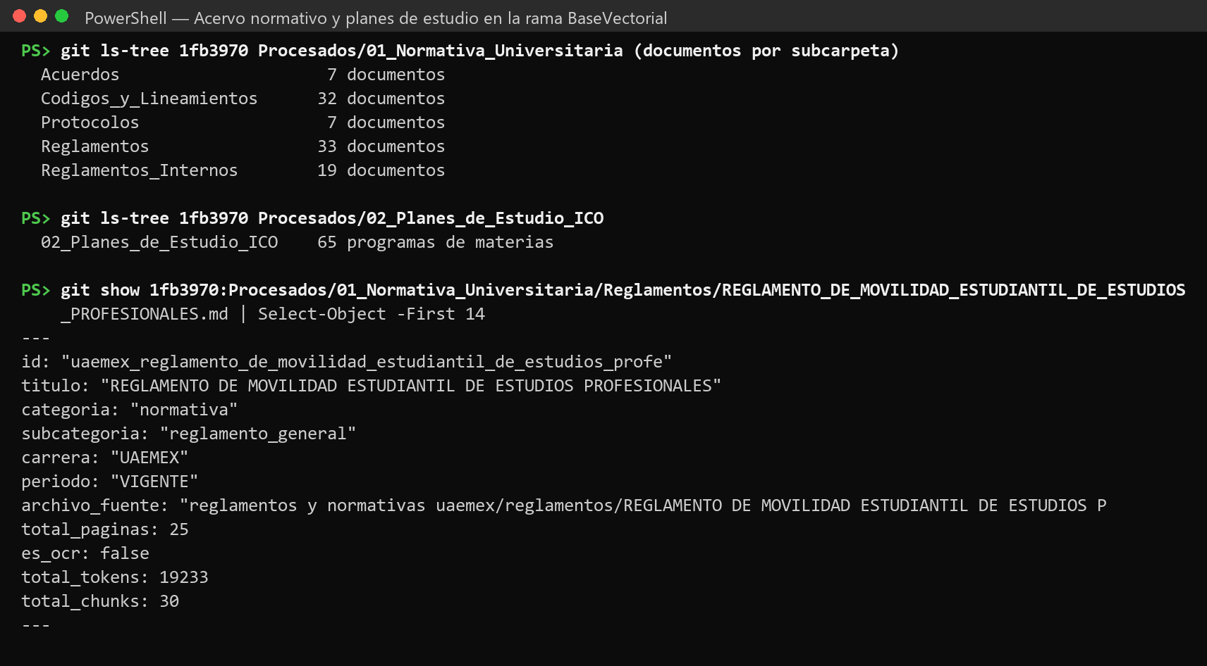
Figura 5.1: Normativa y programas de ICO en la rama BaseVectorial, con el encabezado de metadatos de un documento normalizado.
6. GESTIÓN DE RIESGOS, INCIDENCIAS Y CONTROL DE CAMBIOS
POLÍTICA INSTITUCIONAL DE CONTROL DE CAMBIOS:
En caso de experimentar bloqueos técnicos, retrasos de respuesta en áreas administrativas de la Universidad o la necesidad de realizar ajustes en el alcance acordado, se debe tramitar formalmente el documento 'Solicitud de cambio.docx' ante el Project Manager para su evaluación y aprobación oficial.
¿Se requirió Solicitud de Cambio formal? | [X] No Requerida | [ ] Sí Tramitada (Indicar Folio: SC-2026-______)
Incidencias o dificultades encontradas: | El acervo incluía reglamentos internos de otras facultades y de otros niveles educativos, que generaban respuestas con normativa ajena; se detectó en las pruebas del Avance 3 y se corrigió con el CT-01.
Impacto en Cronograma o Alcance hacia el 25%: | [X] Ninguno / Sin desviación | [ ] Ajuste acordado con PM

7. CONCLUSIONES Y PRÓXIMOS PASOS
La curaduría dejó el marco normativo y los programas de ICO estructurados y con metadatos, base de la vectorización del acervo.
Lección aprendida: delimitar desde la curaduría qué documentos aplican a la comunidad objetivo evita respuestas con normativa de otras facultades.
8. VALIDACIÓN, RETROALIMENTACIÓN Y FIRMAS DE CONFORMIDAD
RESPONSABLE DE LA TAREA (ENTREGA TÉCNICA) | PROJECT MANAGER (VALIDACIÓN Y APROBACIÓN)
_________________________________________  Firma de Entrega Técnica | _________________________________________  Firma de Aprobación PM
Nombre: Aarón Nevid Domínguez Fuentes | Nombre: Fernando Azuara Ibarra
Fecha de Entrega: 03 / 11 / 2026 | Fecha de Aprobación: _____ / _____ / 2026

